Radost a podpora dětí i dospělých už zaplavují onkologická oddělení
Tisková zpráva
Praha 23. 2. 2022 Březen patří již tradičně Tulipánovému měsíci, který přináší s jarem i naději. Letos, je to již po jedenácté, co se veřejnost zapojuje do sdílení a podpory onkologicky nemocných i jejich blízkých. Ukazuje tak, že zdraví lidé myslí na ty nemocné a že zapojit se může každý. Tulipánový měsíc 2023 oficiálně zahajuje v Liberci 27. 2. koncertem, výzdoby se rozbíhají už teď a lavina dalších akcí na březen je již téměř připravena.
Po celý březen a někde i déle budou vyzdobena onkologická oddělení mnoha nemocnic i ambulancí po celé ČR obrázky dětí i dospělých. Lidé připravili i přání a výrobky, kterými posílají nemocným vzkaz podpory a naděje. Léčba nemocných tak rozkvete barvami a emocemi, které podpora přináší. „U nás v nemocnici už s Tulipánovým měsícem pravidelně počítáme. Těší se nejen ti, kdo tvoří, ale i personál onkologie a dalších oddělení, která zdobíme. Je to velká změna a potěšení,“ říká koordinátorka dobrovolníků v Oblastní nemocnici v Příbrami Milena Siblíková.
„Je fajn, že se nám daří rozšiřovat Tulipánový měsíc a jeho myšlenky i tam, kam sami fyzicky nedosáhneme,“ doplňuje ředitelka pořadatelské Amelie, z.s. Michaela Čadková Svejkovská. „Připojují se k nám totiž jak jednotlivci, tak organizace a ty pomohou nejen s tvořením a výzdobami, ale stále rozšiřují Tulipánový dosah do dalších zařízení a k dalším onkologicky nemocným. Takto bude například díky jedné dobrovolnici vyzdobena v letošním roce i jižní Morava. Mám z toho velkou radost a díky putují Iloně Mančíkové.“
Další propojení nemocných a zdravých nabízí množství aktivit jako vycházky, workshopy nebo on-line přednášky, které pořádají Centra Amelie. Lidé se mohou také zapojit do benefičních akcí na podporu bezplatných služeb psychologů, sociálních pracovníků a dalších odborníků onkologicky nemocným a jejich blízkým. Třeba koupí benefičních tulipánů on-line.
Přestože rakovina v ČR dorazí téměř do každé rodiny, lidé často pociťují strach a obavy, které ústí v izolaci nemocných a tíži tématu onkologické nemoci a života s ní. Tulipánový měsíc ukazuje cestu akce a spolupráce, která může nabídnout účinnou a dostupnou podporu i pomoc. Všichni si zaslouží zájem a vědomí, že v nemoci nejsou sami.

Pro více informací kontaktujte:
Michaela Čadková Svejkovská
amelie@amelie-zs.cz
tel: 608 458 282

Amelie se již od roku 2006 věnuje psychosociální pomoci onkologicky nemocným a jejich blízkým. Vizí Amelie je, aby rakovina byla vnímána „jen“ jako součást života a své poslání vidí v tom, že pomáhá žít život s rakovinou. Více informací o publikacích a neziskové organizaci Amelie, z.s. lze nalézt na oficiálních webových stránkách www.amelie-zs.cz. Tulipánový měsíc běží nyní již 11. rokem a zprostředkovává informace, propojení a podporu.
Ilustrační foto: Zdroj archiv Amelie, z.s.
Tvoření ve SOŠ Znojmo:
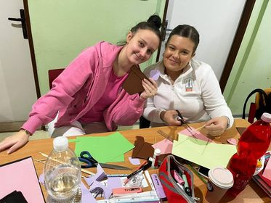 https://www.amelie-zs.cz/wp-content/uploads/327161758_909203883595272_7452416581755550178_n.jpg
ZŠ Sokolovská Mnichovo Hradiště:
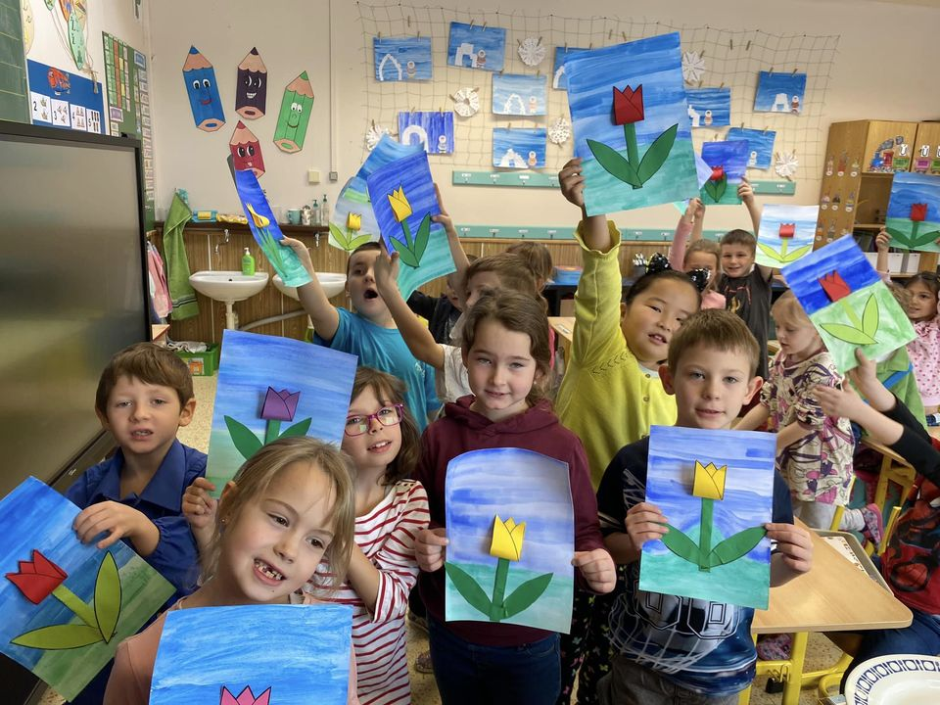 https://www.amelie-zs.cz/wp-content/uploads/ZS-Sokolovska.jpg
Benefiční Tulipány prodej:
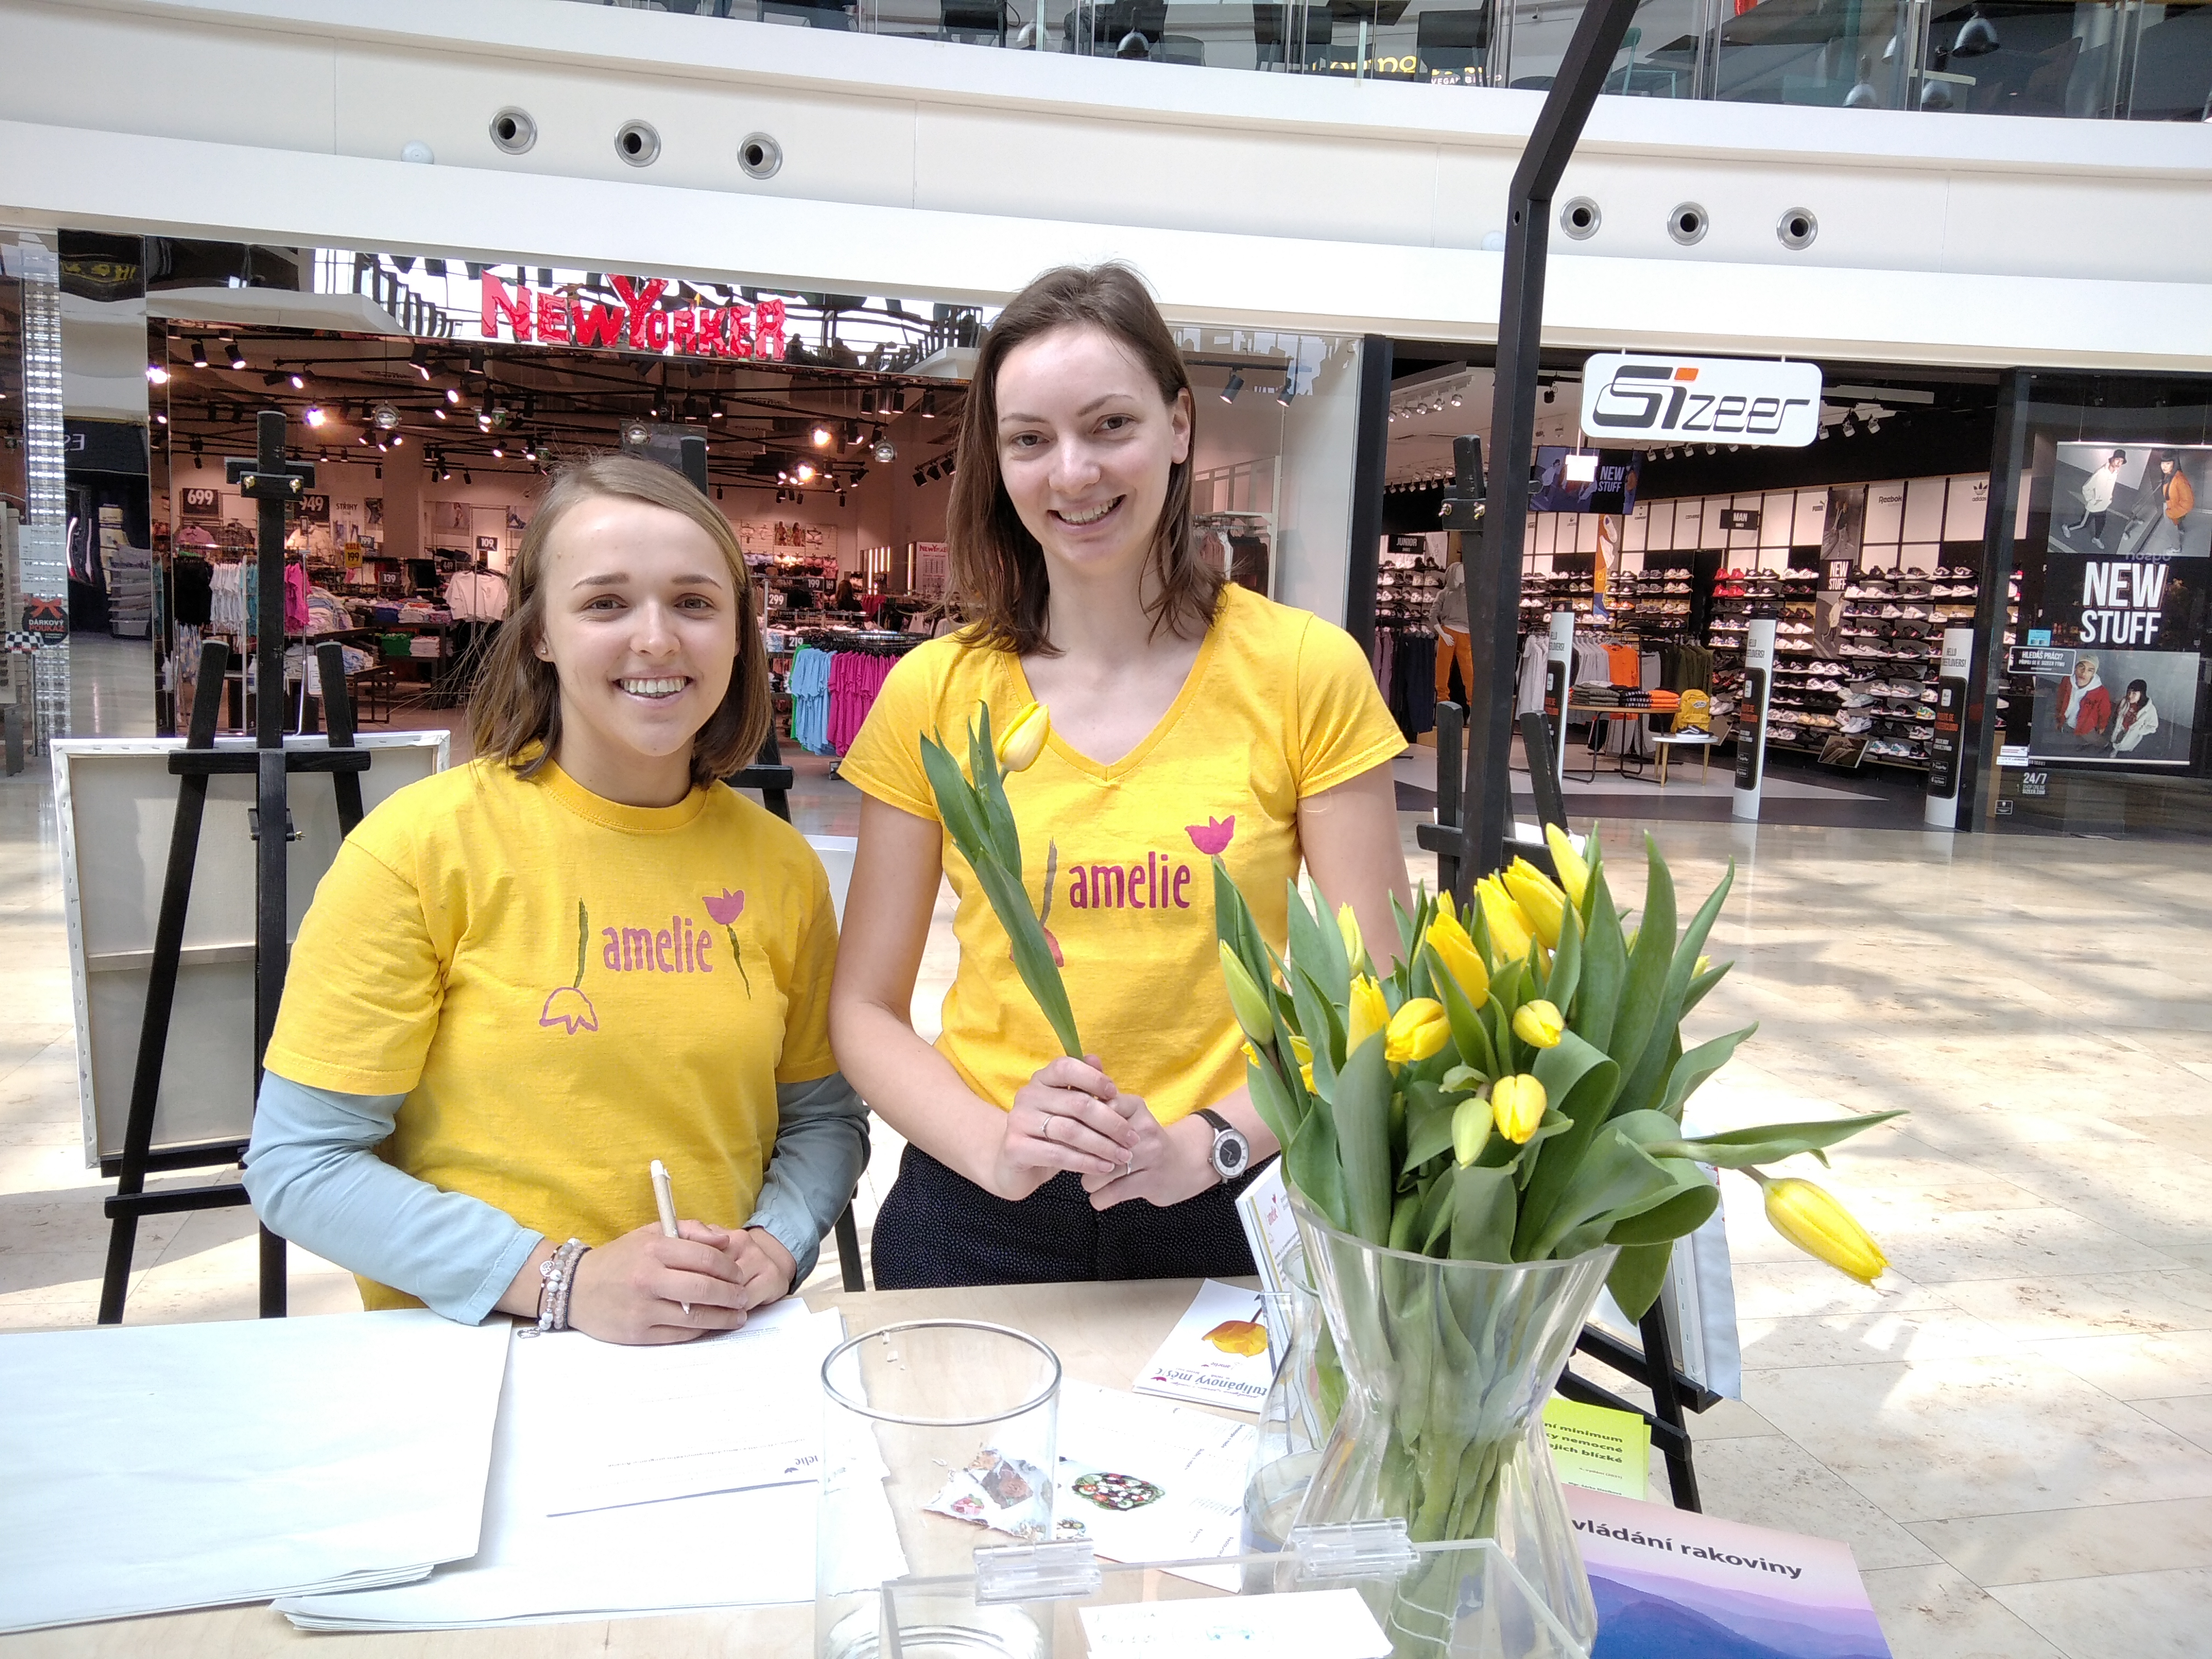 https://www.amelie-zs.cz/wp-content/uploads/1647621372451-scaled.jpg
Užitečné odkazy:
Tulipánový měsíc 2023: https://www.tulipanovymesic.cz
Logonápis Tulipánového měsíce 2023:
https://www.amelie-zs.cz/wp-content/uploads/TMlogo_2023_srocnikem.png
Zahájení Tulipánového měsíce: https://www.amelie-zs.cz/zveme-na-zahajeni-tulipanoveho-mesice-do-liberce/
Benefiční prodej tulipánů on-line: www.tulipanovymesic.cz/benefice
Akce Tulipánového měsíce 2023: https://www.tulipanovymesic.cz/akce/
Fotogalerie Tulipánového měsíce 2023: https://www.tulipanovymesic.cz/galerie/
Služby Amelie pro onkologicky nemocné a jejich blízké: https://www.amelie-zs.cz/pomoc-pro-zivot-s-rakovinou/

